1. Beschreibe die einzelnen Stadien der Froschentwicklung (Atmung, Ernährung, Fortbewegung, Dauer).
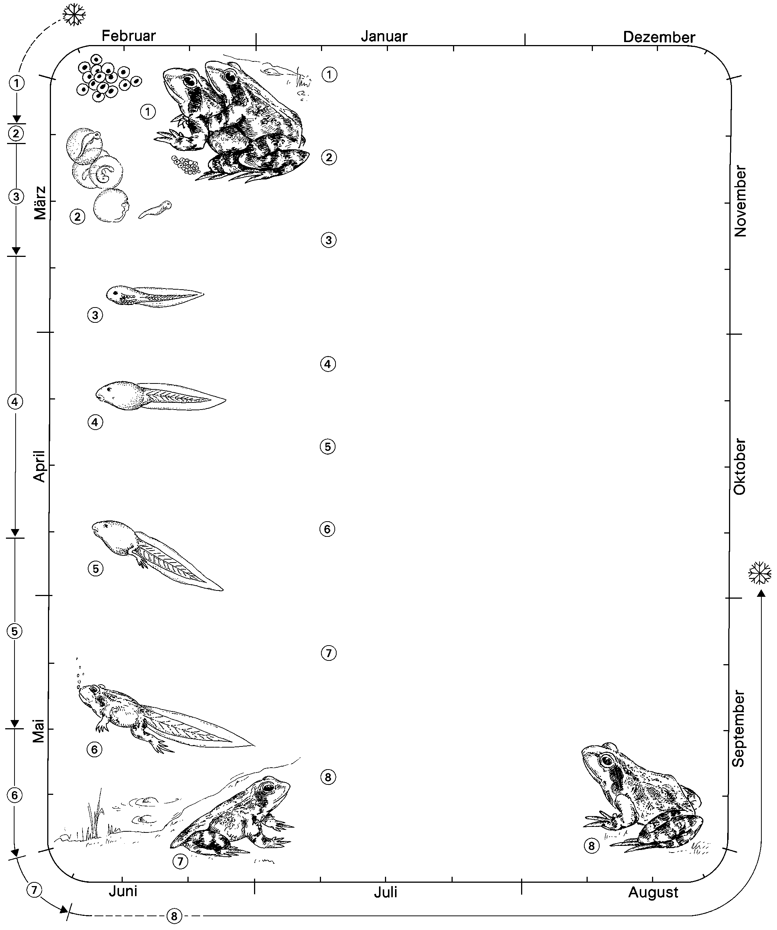
1
8
7
6
4
5
2
3

1. Beschreibe die einzelnen Stadien der Froschentwicklung (Atmung, Ernährung, Fortbewegung, Dauer).
1
8
7
6
4
5
2
3
Eiablage beim Grasfrosch Ende Februar /
Anfang März. Entwicklung im Ei 10 Tage.
Larven schlüpfen aus der weichen Eihülle.
Anheften an Wasserpflanzen.
Larve mit büscheligen Außenkiemen und
Ruderschwanz. Noch Ernährung vom Dottervorrat
10 Tage.
Larve nagt mit Hornleisten im Mund Pflanzen-
material ab. Atmung mit Innenkiemen und über
Haut 4 Wochen.
In der 8. bis 9. Woche entwickeln sich die
Hinterbeine.
In der 10. bis 11. Woche wachsen auch die
Vorderbeine. Körper wird froschähnlicher. Kiemen
bilden sich zurück.
Ruderschwanz bildet sich zurück. Jungfrösche
verlassen Mitte Juni das Wasser. Fressen nun
lebende Tiere.

Frösche leben in geeigneten
Feuchtbiotopen. Ab Oktober
Beginn der Winterruhe.

